**Diplomatura de estudio de Project Management**

**Trabajo aplicativo N°1**

Métrica de calidad para el proyecto y el producto

**Nombre del curso:**

Dominio entrega

**Integrantes:**

Aldo Chavez Toledo

Fabián Gallo Chuquiyuri

Luis Alberto Rojas Crisóstomo

Yhony Erick Mendoza Icarayme

**10 de junio del 2023**

# Sobre el proyecto

El backlog del producto:

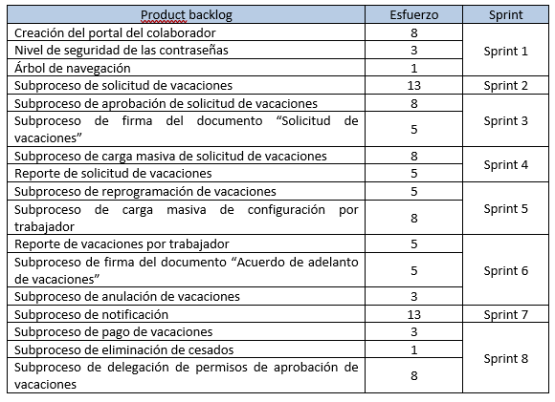

# Métrica del proyecto

# Burndown chart

Se presenta burndown chart del sprint 3:

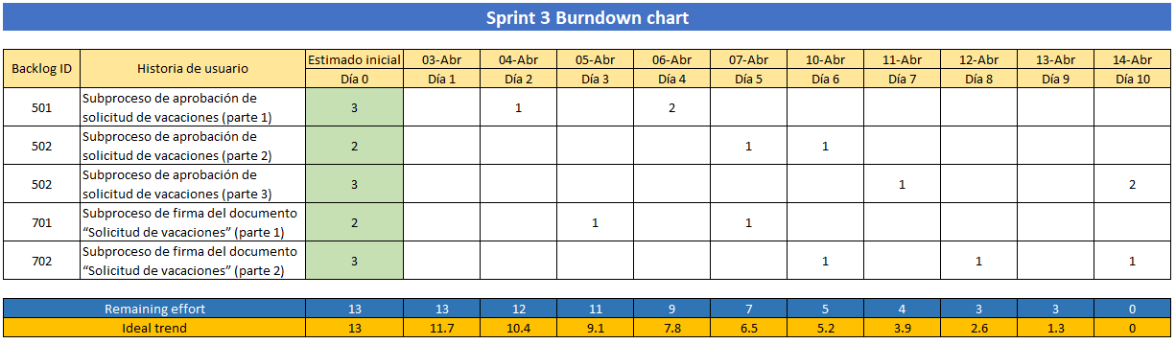

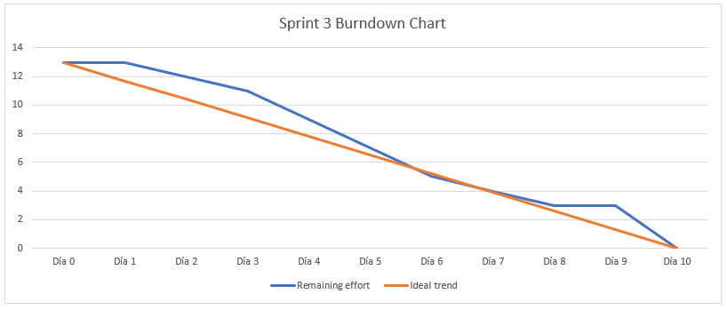

# Burnup chart

Se presenta burnup chart del realise 1:

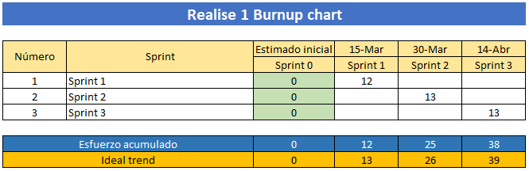

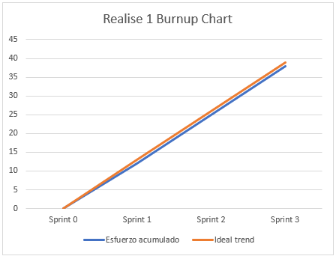

# Métrica del producto

Métrica 1:

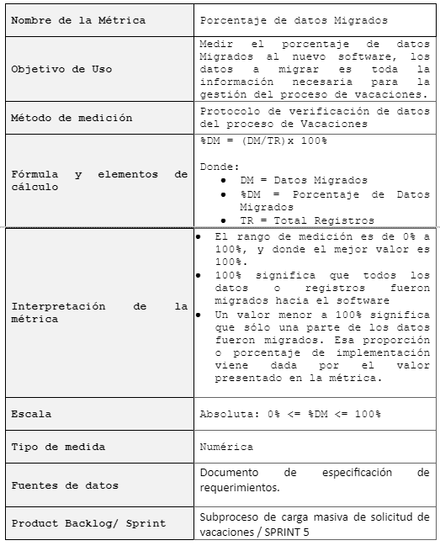

Métrica 2:

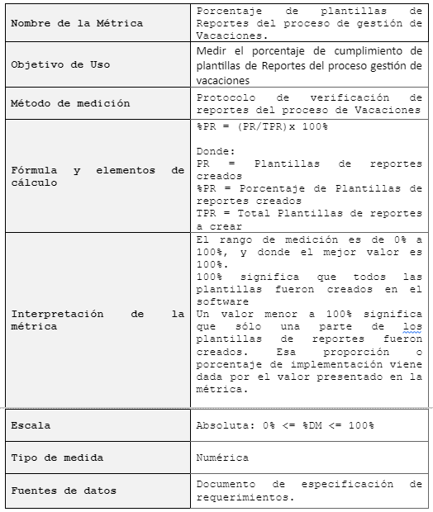

Consideración: El proyecto sigue la metodología adaptativa, en este caso, el marco de trabajo de Scrum